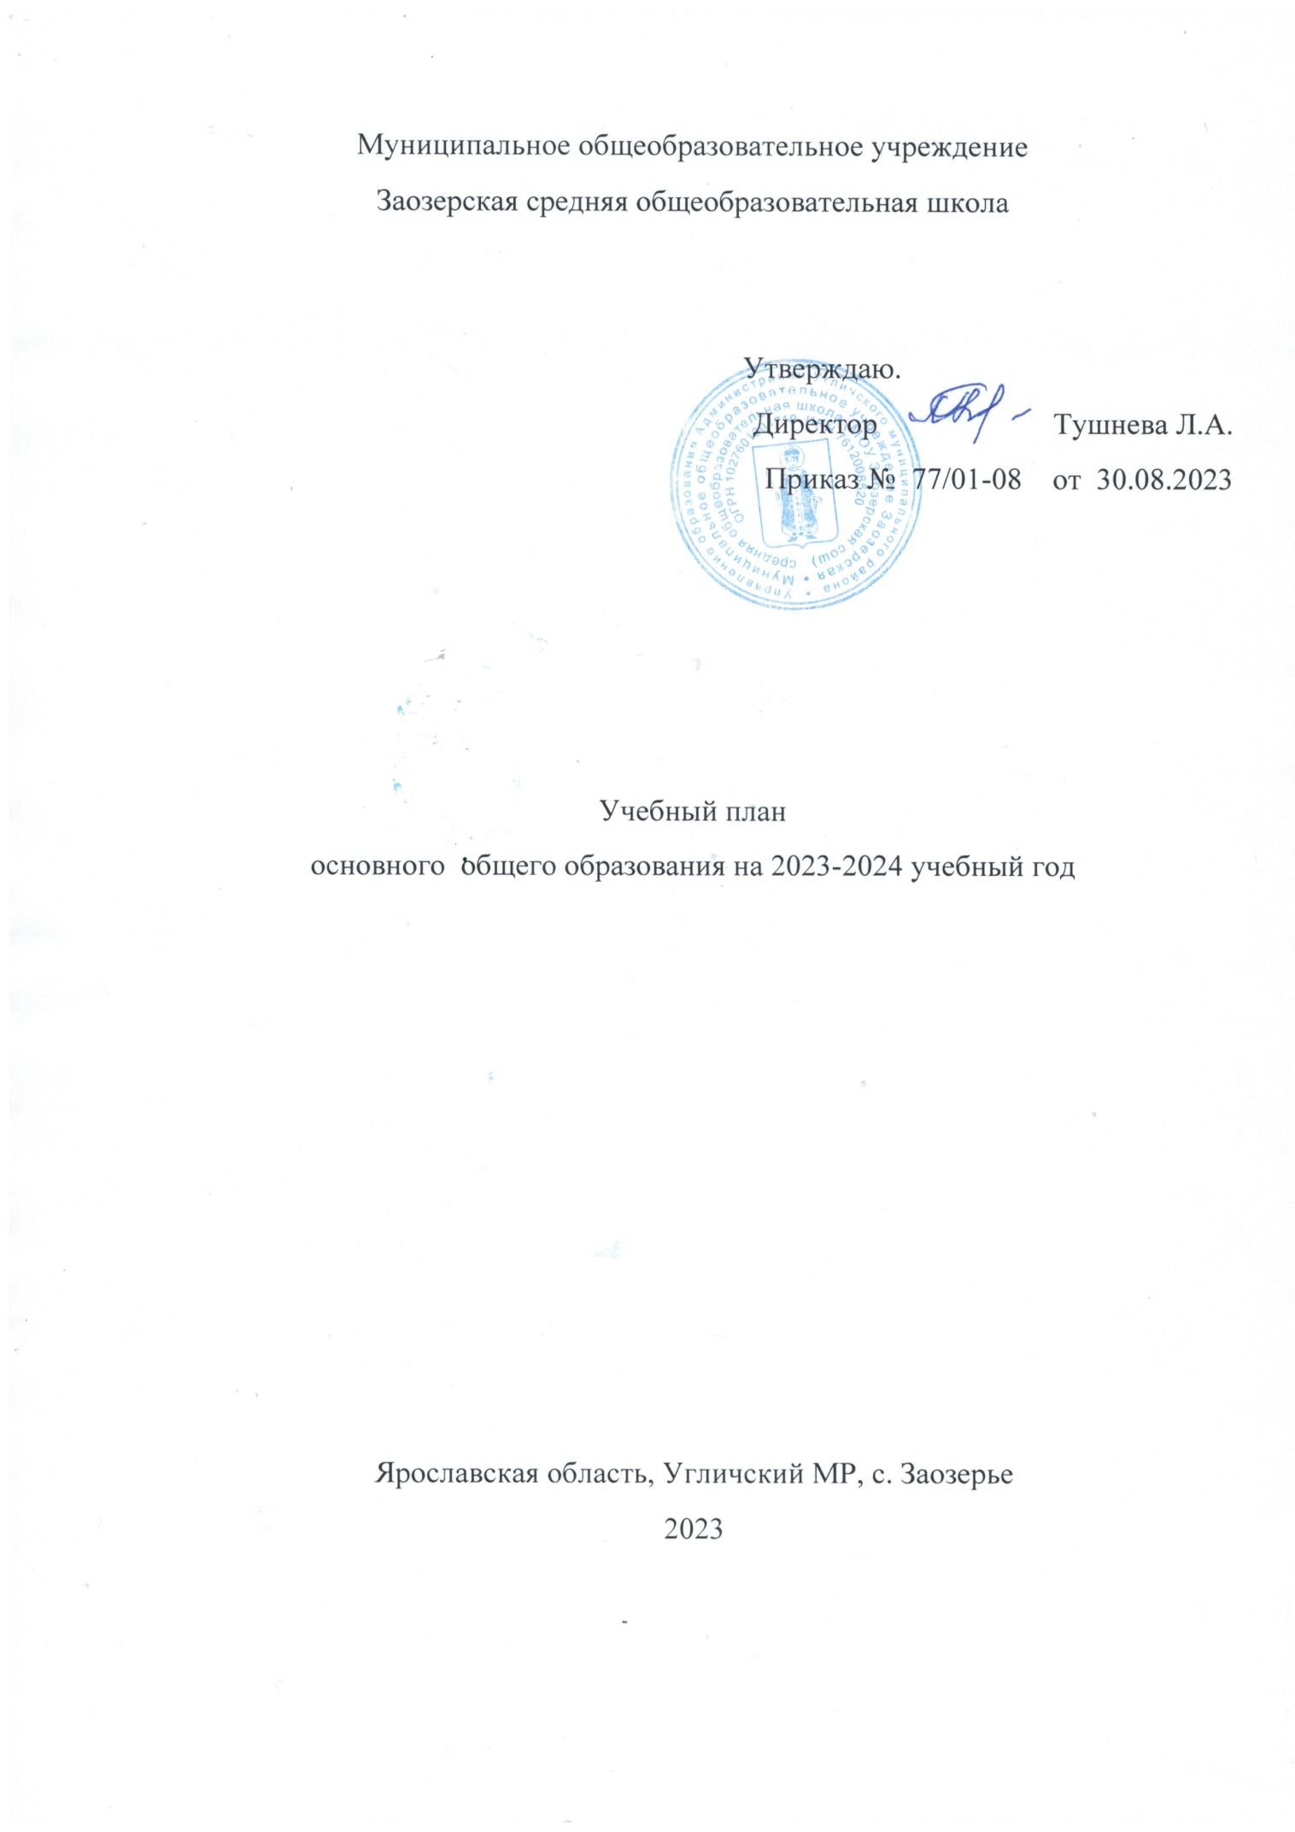

ПОЯСНИТЕЛЬНАЯ ЗАПИСКА

Учебный план основного общего образования МОУ Заозерской сош (далее - учебный план) для 5-9 классов, реализующих основную образовательную программу основного общего образования, соответствующую ФГОС ООО (приказ Министерства просвещения Российской Федерации от 31.05.2021 № 287 «Об утверждении федерального государственного образовательного стандарта основного общего образования»), фиксирует общий объём нагрузки, максимальный объём аудиторной нагрузки обучающихся, состав и структуру предметных областей, распределяет учебное время, отводимое на их освоение по классам и учебным предметам.
Учебный план является частью образовательной программы МОУ Заозерской сош , разработанной в соответствии с ФГОС основного общего образования, с учетом Федеральной образовательной программы основного общего образования, и обеспечивает выполнение санитарно-эпидемиологических требований СП 2.4.3648-20 и гигиенических нормативов и требований СанПиН 1.2.3685-21.
Учебный год в МОУ Заозерской сош начинается 01.09.2023и заканчивается 19.05.2024.
Продолжительность учебного года в 5-9 классах составляет 34 учебные недели.
Учебные занятия для учащихся 5-9 классов проводятся по 5-ти дневной учебной неделе.
Максимальный объем аудиторной нагрузки обучающихся в неделю составляет в 5 классе – 28 часов, в 6 классе – 30 часов, в 7 классе – 32 часа, в 8-9 классах – 33 часа. .
Учебный план состоит из двух частей — обязательной части и части, формируемой участниками образовательных отношений. Обязательная часть учебного плана определяет состав учебных предметов обязательных предметных областей.
Часть учебного плана, формируемая участниками образовательных отношений, обеспечивает реализацию индивидуальных потребностей обучающихся. Время, отводимое на данную часть учебного плана внутри максимально допустимой недельной нагрузки обучающихся, использовано: на проведение учебных занятий по предмету «Физическая культура».
В МОУ Заозерской сош языком обучения является русский язык.
Промежуточная аттестация–процедура, проводимая с целью оценки качества освоения обучающимися части содержания (четвертное оценивание) или всего объема учебной дисциплины за учебный год (годовое оценивание).
Промежуточная/годовая аттестация обучающихся за четверть осуществляется в соответствии с календарным учебным графиком.
Формы и порядок проведения промежуточной аттестации определяются «Положением о формах, периодичности и порядке
текущего контроля успеваемости и промежуточной аттестации обучающихся МОУ Заозерской сош.
Освоение основной образовательной программ основного общего образования завершается итоговой аттестацией.
Нормативный срок освоения основной образовательной программы основного общего образования составляет 5лет.

УЧЕБНЫЙ ПЛАН

Предметная область | Учебный предмет | Количество часов в неделю
 |  | 5 | 6 | 7 | 8 | 9
Обязательная часть
Русский язык и литература | Русский язык | 5 | 6 | 4 | 3 | 3
 | Литература | 3 | 3 | 2 | 2 | 3
Иностранные языки | Иностранный язык (английский) | 3 | 3 | 3 | 3 | 3
Математика и информатика | Математика | 5 | 5 | 0 | 0 | 0
 | Алгебра | 0 | 0 | 3 | 3 | 3
 | Геометрия | 0 | 0 | 2 | 2 | 2
 | Вероятность и статистика | 0 | 0 | 1 | 1 | 1
 | Информатика | 0 | 0 | 1 | 1 | 1
Общественно-научные предметы | История | 2 | 2 | 2 | 2 | 2
 | Обществознание | 0 | 1 | 1 | 1 | 1
 | География | 1 | 1 | 2 | 2 | 2
Естественнонаучные предметы | Физика | 0 | 0 | 2 | 2 | 3
 | Химия | 0 | 0 | 0 | 2 | 2
 | Биология | 1 | 1 | 1 | 2 | 2
Основы духовно-нравственной культуры народов России | Основы духовно-нравственной культуры народов России | 1 | 1 | 0 | 0 | 0
Искусство | Изобразительное искусство | 1 | 1 | 1 | 0 | 0
 | Музыка | 1 | 1 | 1 | 1 | 0
Технология | Технология | 2 | 2 | 2 | 1 | 1
Физическая культура и основы безопасности жизнедеятельности | Физическая культура | 2 | 2 | 2 | 2 | 2
 | Основы безопасности жизнедеятельности | 0 | 0 | 0 | 1 | 1
Итого |  | 27 | 29 | 30 | 31 | 32
Часть, формируемая участниками образовательных отношений
Наименование учебного курса
Физическая культура |  | 1 | 1 | 1 | 1 | 1
Итого |  | 1 | 1 | 1 | 1 | 1
ИТОГО недельная нагрузка |  | 28 | 30 | 31 | 32 | 33
Количество учебных недель |  | 34 | 34 | 34 | 34 | 34
Всего часов в год |  | 952 | 1020 | 1054 | 1088 | 1122

План внеурочной деятельности (недельный)
Учебные курсы | Количество часов в неделю
 | 5 | 6 | 7 |  | 8 |  | 9
Разговоры о важном | 1 | 1 | 1 |  | 1 |  | 1
Россия – мои горизонты | 1 | 1 | 1 |  | 1 |  | 1
Волейбол | 1 | 1 | 1
Основы журналистики | 1 | 1 | 1
Формирование функциональной грамотности | 1 | 1 | 1 |  | 1 |  | 1
Патриоты России |  |  |  |  | 1 |  | 1
Лыжная подготовка |  |  |  |  | 1 |  | 1
ИТОГО недельная нагрузка | 5 | 5 | 5 |  | 5 |  | 5

